助理审计人员网络培训操作指引
（事务所培训专管员版）

一、整体业务流程图
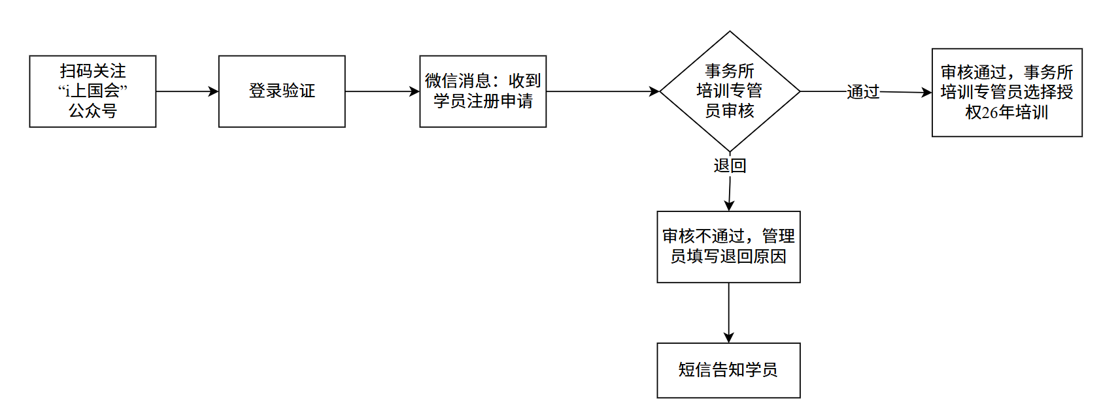
备注：事务所培训专管员是指会计师事务所负责审核助理审计人员参加培训申请的人员；
学员是指申请参加培训的本会计师事务所助理审计人员。

二、事务所培训专管员微信端操作流程
1. 事务所培训专管员扫描二维码，关注“i上国会”公众号。
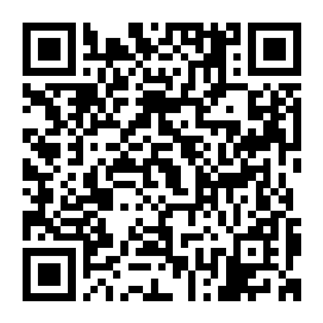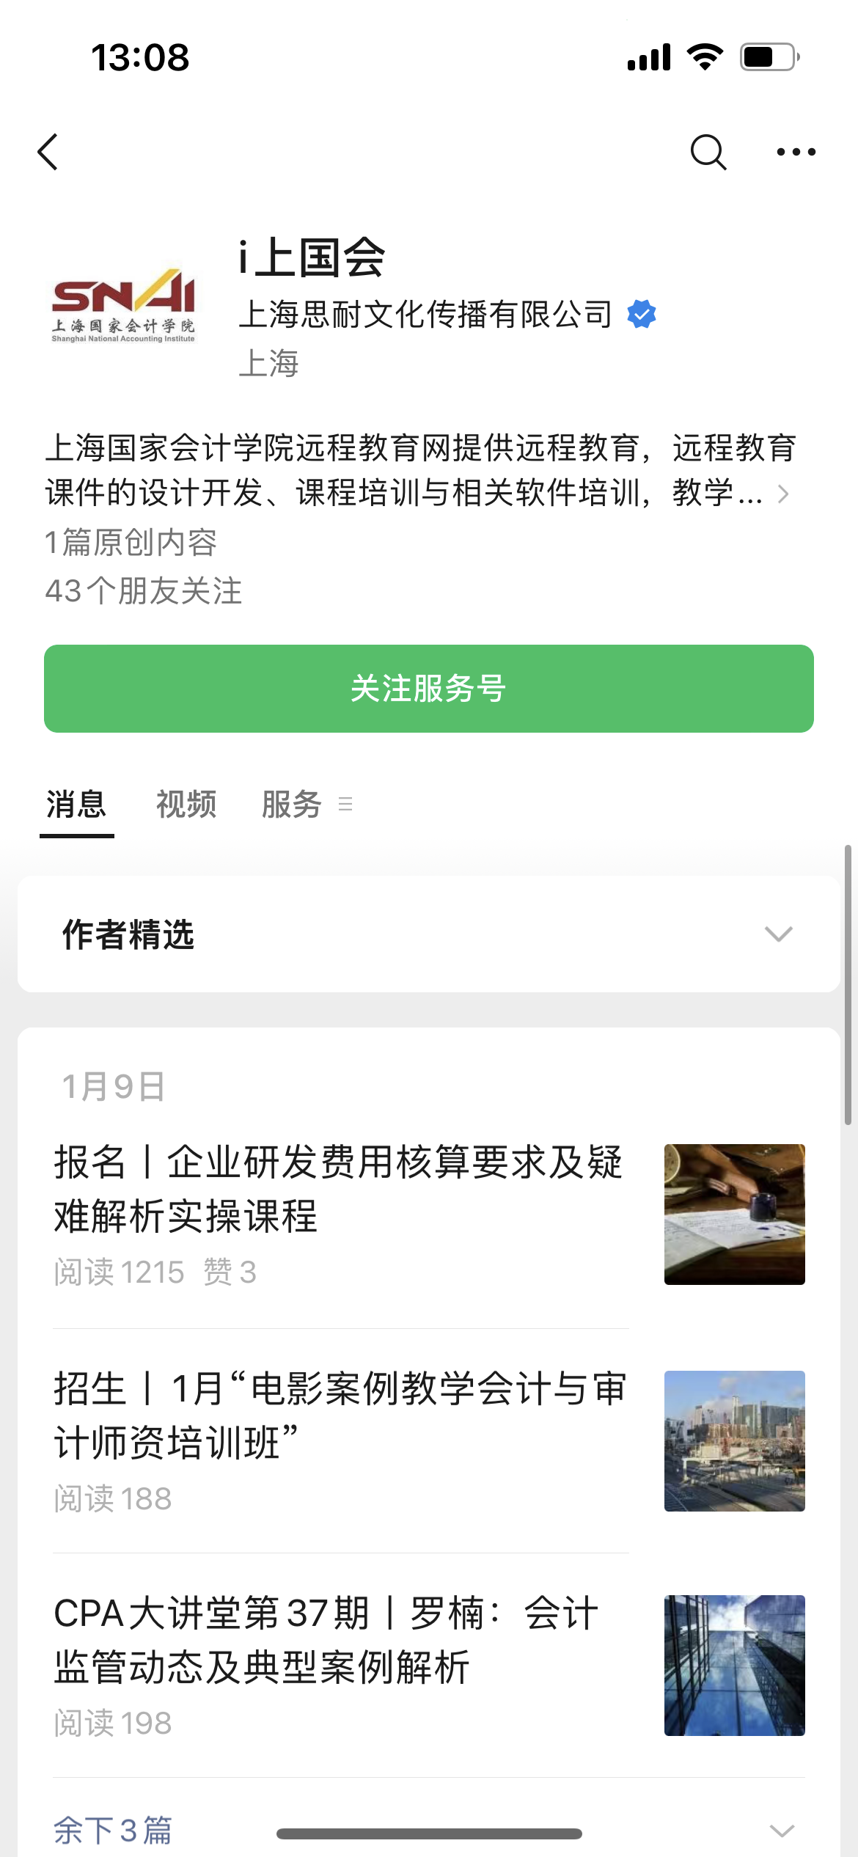

2.关注“i上国会”后，会自动推送一条消息，点击链接进入事务所培训专管员验证页面。事务所培训专管员输入用户名（事务所编码_001）、手机号进行验证。
备注：每个会计师事务所同时期只允许一名事务所培训专管员存在。如果本会计师事务所需要更换事务所培训专管员，请电话联系：021-64223503。
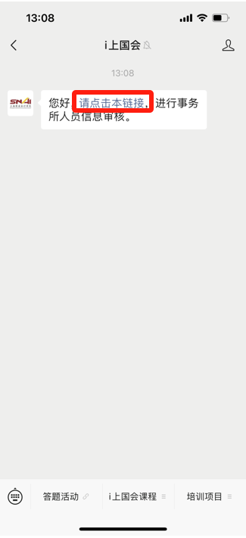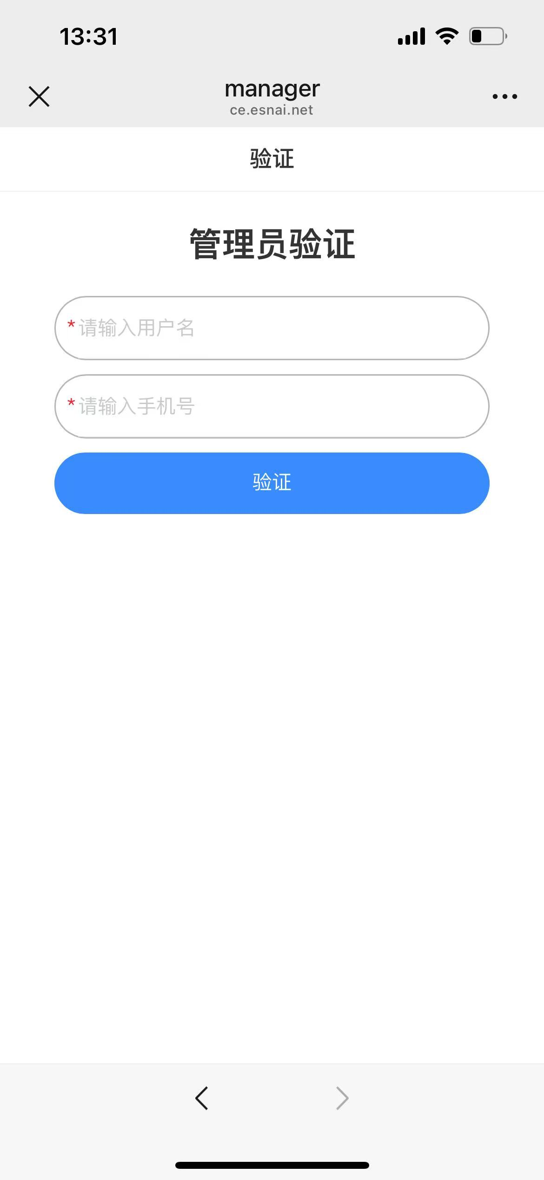
验证成功后显示所管理的事务所名称，若信息无误，点击“确认”进入工作台，后续扫描上方二维码或在微信搜索框中搜索“i上国会”直接进入工作台（无需二次验证）。
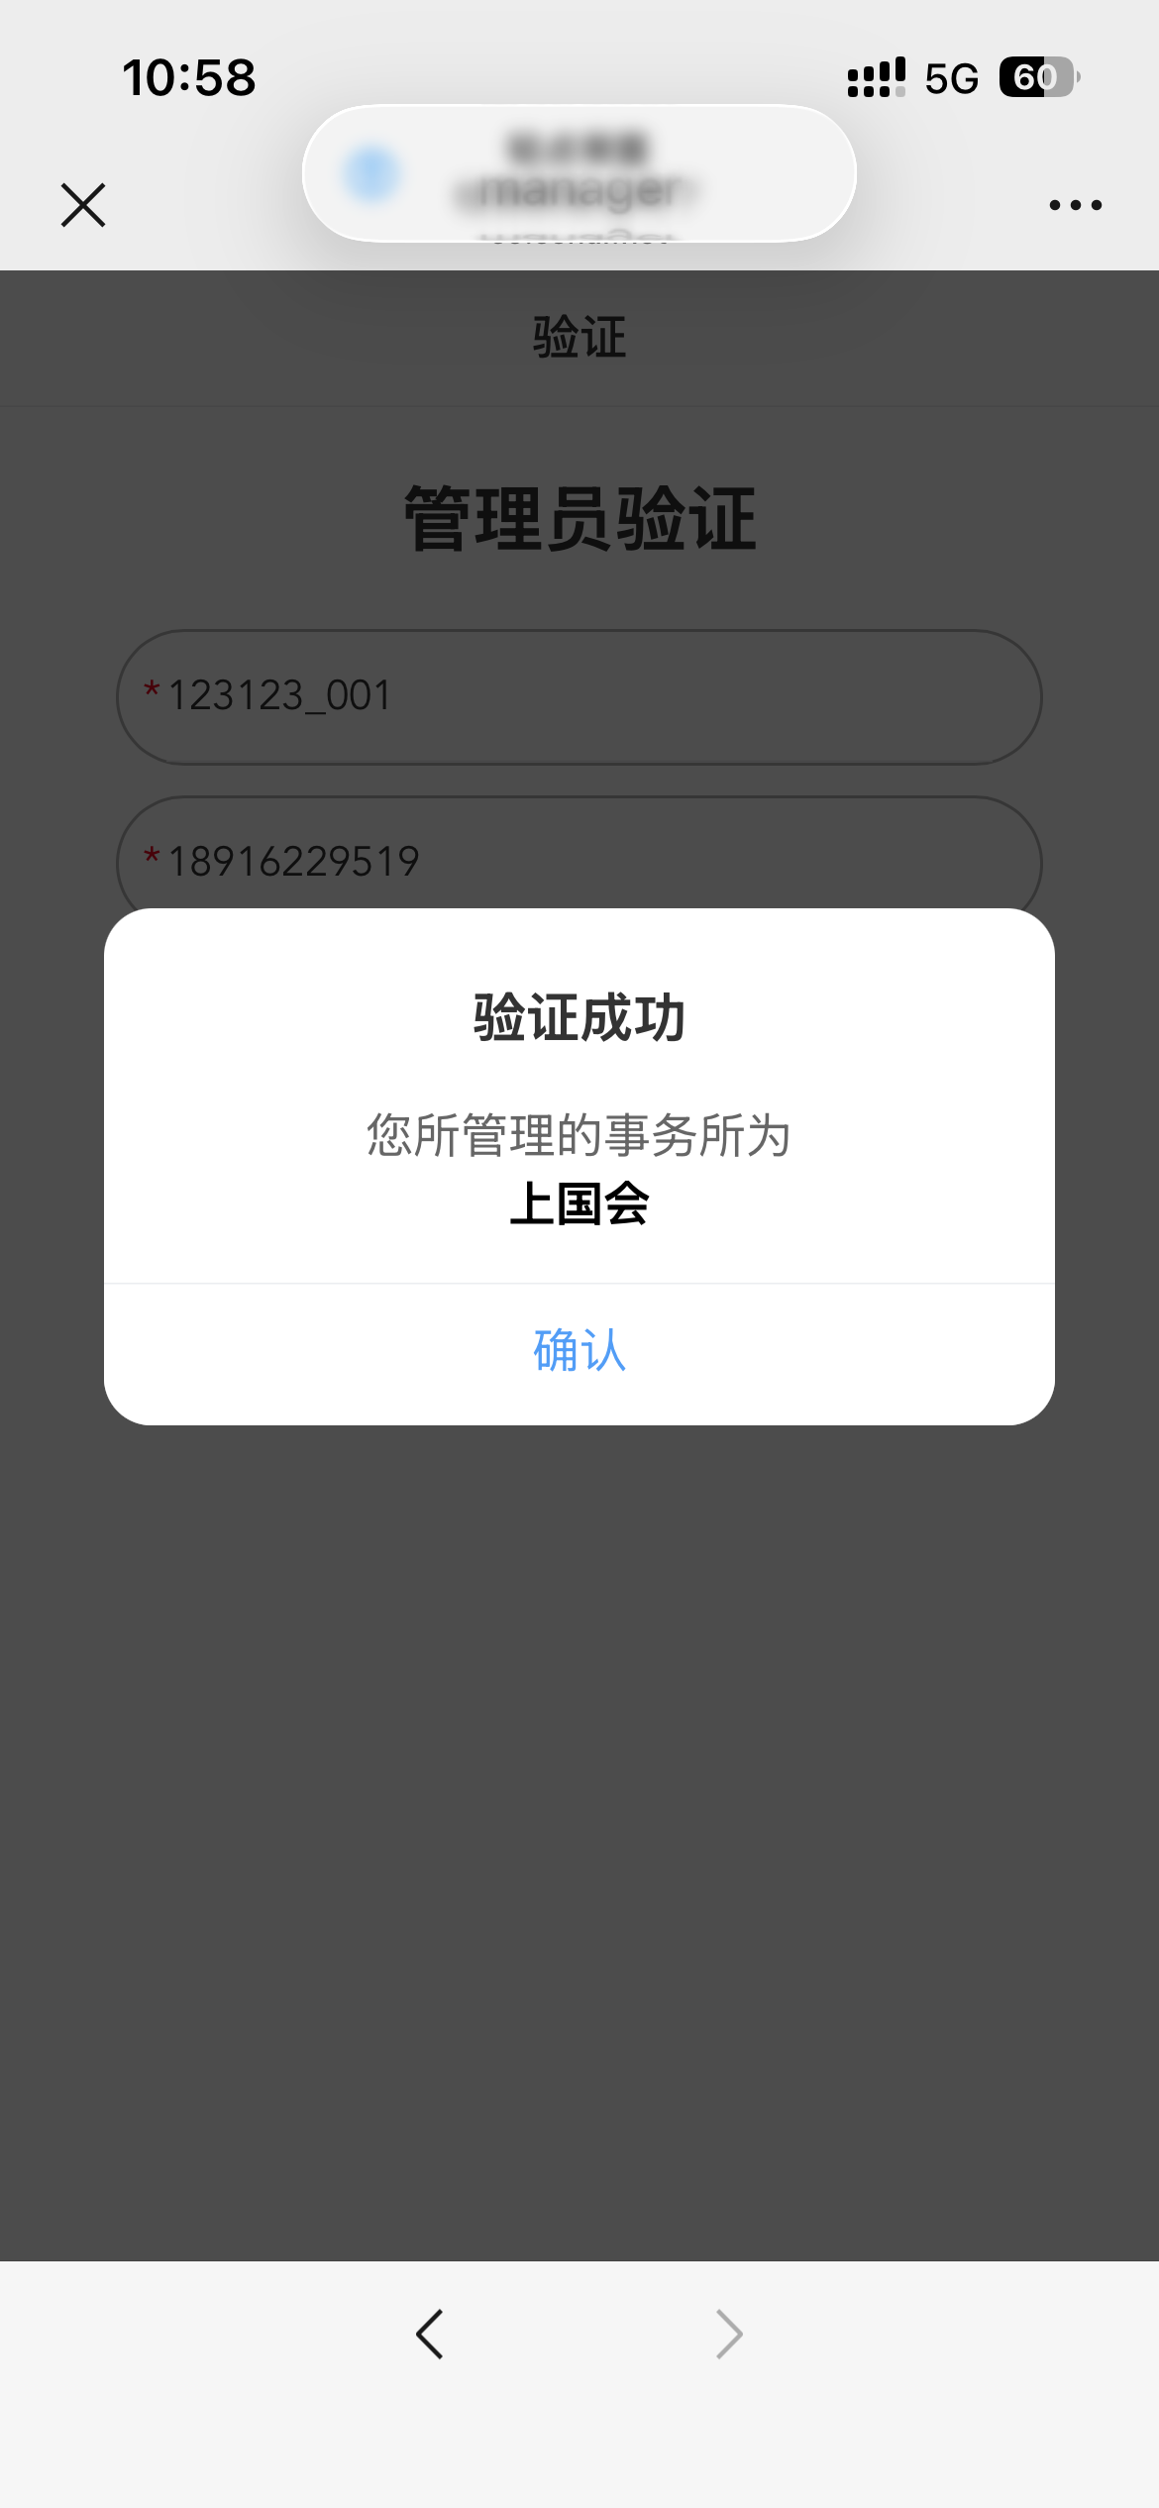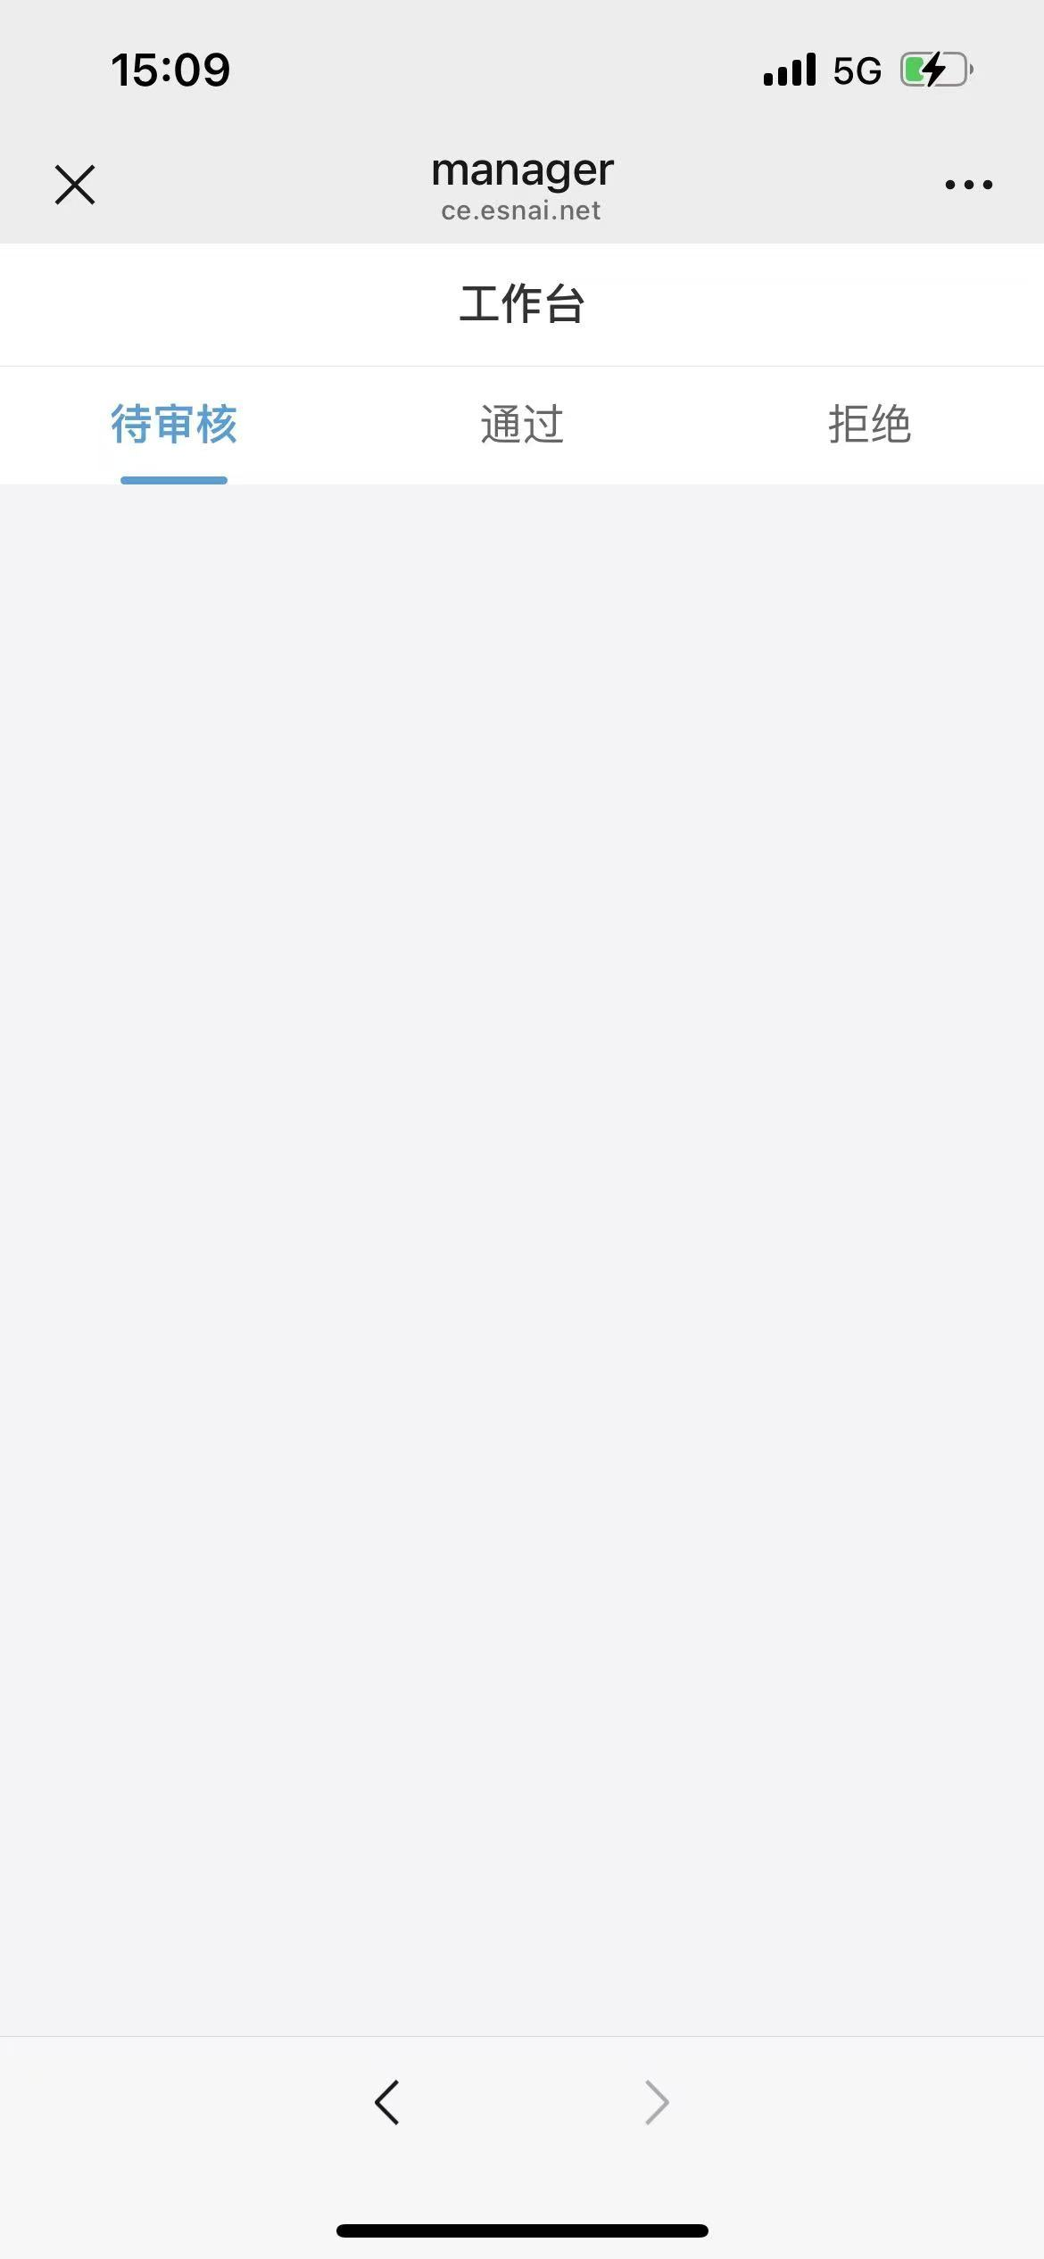
若有本会计师事务所助理审计人员提交了培训申请，“i上国会”公众号会推送一条消息（如下图），点击后可查看详情。
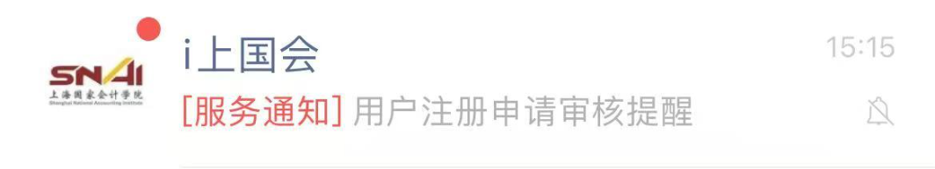
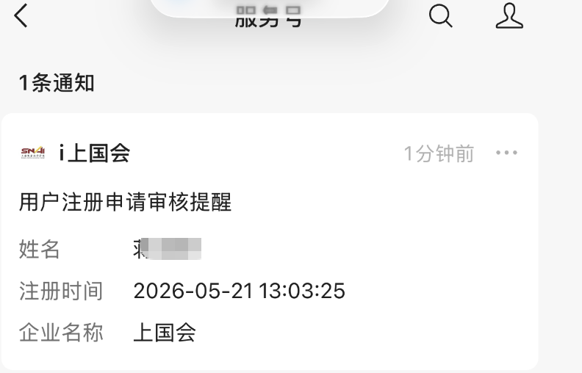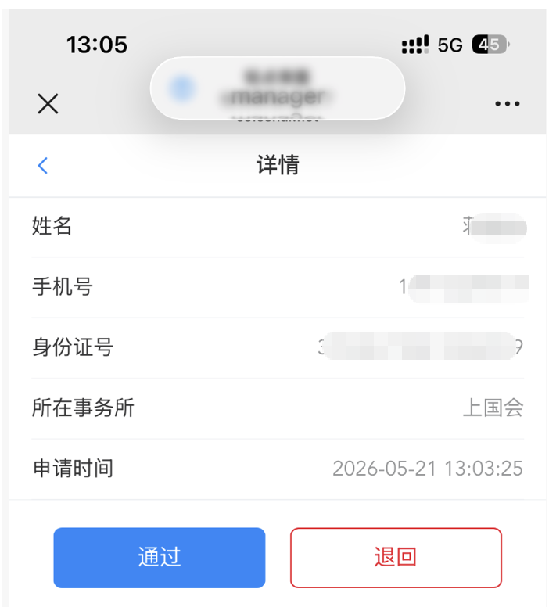
事务所培训专管员对申请信息进行评估，审核通过，选择授权26年培训，点击“确认”后，学员会收到一条短信通知。
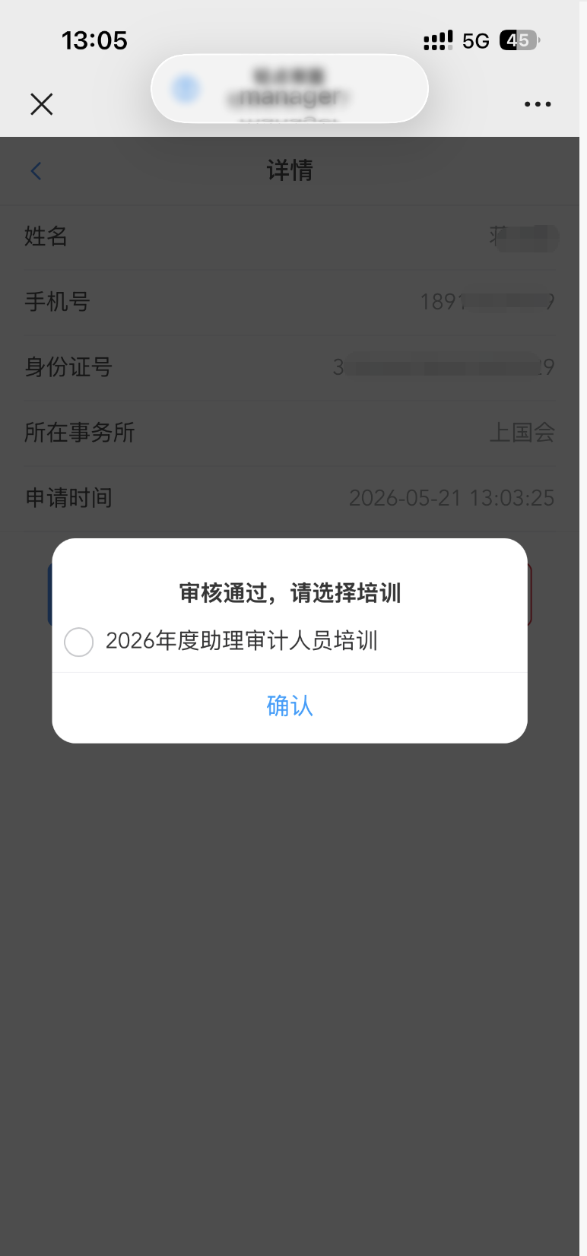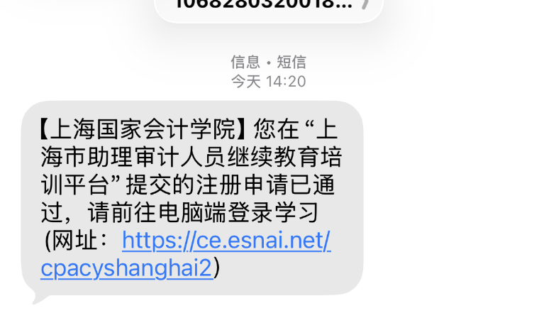
退回需填写退回原因，点击“确认”后，助理审计人员会收到一条短信。
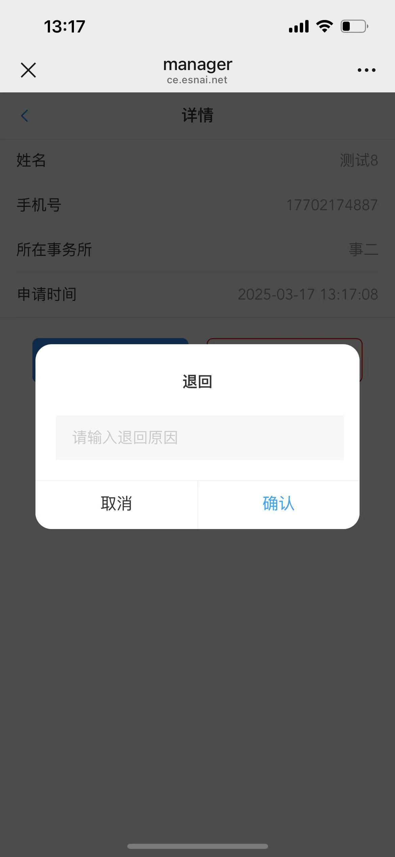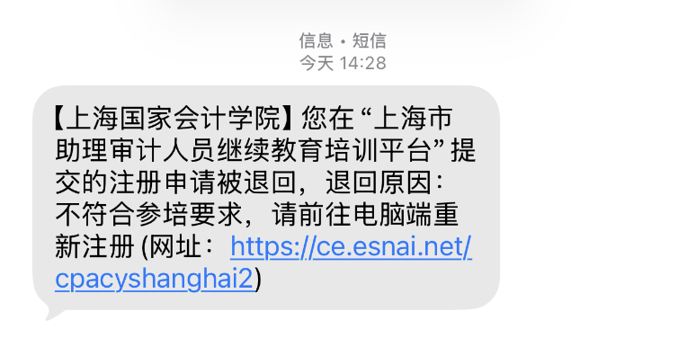

在操作过程中如遇到任何问题可以电话联系：400-900-5955（7*24小时）

